

**CURSO SUPERIOR EM ANÁLISE E DESENVOLVIMENTO DE SISTEMAS**

**EVANDRO JOSÉ MACHADO**

**RUAN DE MATOS FERREIRA**

**ESTAÇÃO DE CONTROLE DE AMBIENTES**

**ClimaAVI**

**Caxias do Sul, 2020**

# 1 INTRODUÇÃO

Este trabalho tem por objetivo desenvolver uma aplicação web para o consumo dos dados de sensores em uma estação Raspberry PI. O projeto utilizará as ferramentas de desenvolvimento ASP.NET Framework, aplicando os conceitos de arquitetura para o desenvolvimento de software com MVC ( Model View Controller ) , assim como as regras de orientação a objetos, separando o Backend do Frontend através das camadas de serviço. A linguagem aplicada será C#, com persistência dos dados no banco de dados PostgreSQL e hospedagem da aplicação em máquina virtual no Azure.

Este documento fará uso das técnicas de levantamento de requisitos para definir os processos e fases de construção de uma aplicação web que apresente uma solução para uma aplicação real em um Aviário (criadouro de aves) no controle do clima onde são criadas e tratadas as aves.

# ~~.~~.2 **OBJETIVOS E JUSTIFICATIVA**

A popularização de hardwares de prototipagem como Arduino e Raspberry Pi, tem proporcionado o desenvolvimento em baixo custo de sistemas embarcados e dispositivos IoT, para diversas áreas de aplicação, como na automação residencial, agricultura, avicultura... através do controle de sensores inteligentes, robôs etc. Esse trabalho abordara essa tecnologia, sua modelagem e arquitetura para a coleta dos dados, de sensores inteligentes, em uma plataforma API REST e sua aplicação em uma plataforma web para avicultura, com o objetivo de controlar todos os parâmetros ambientais, como temperatura do ar , unidade relativa, velocidade e qualidade do ar, que afetam o crescimento das aves.

2.1 OBJETIVOS GERAIS

As granjas inteligentes são projetadas de tal forma, que o clima pode ser modificado pela ventilação: ventilação de resfriamento e de extração, revista AVINEWS BRASIL (Jun 2018). Com a utilização de Raspberry Pi e sensor inteligentes, podemos monitorar os parâmetros circulantes na área avícola, como a umidade do ar, a temperatura, a qualidade e a velocidade do ar para uma plataforma API REST, que permitirá o monitoramento dessas informações em tempo real, e o acesso remoto por dispositivos móveis ou web, para auxiliar os responsáveis pela produção no monitoramento e na tomada de decisão.

### 2.1.1 Objetivos específicos

Através dessa necessidade identificada no processo de produção avícola, será possível aplicarmos as técnicas e métodos trabalhados em aula, na disciplina de projetos para sistemas web, no desenvolvimento back-end e front-end, dos dados coletados através de uma estação de Raspberry Pi em conjunto com os sensores barômetro e detector de gás, para aquisição do dados e manipulação em uma API REST (back-end) e o monitoramento dessas variáveis, através de uma aplicação web ( front-end).

Para a coleta dos dados em campo será utilização dois micros sensores:

* + Barômetro (BME280) - Funciona com interface I2C ou SPI e tensão de 3V, sendo que o baixo custo de energia permite o funcionamento por longos períodos com alimentação por bateria, sendo indicado para projetos como drones, estações meteorológicas, dispositivos com GPS, etc.

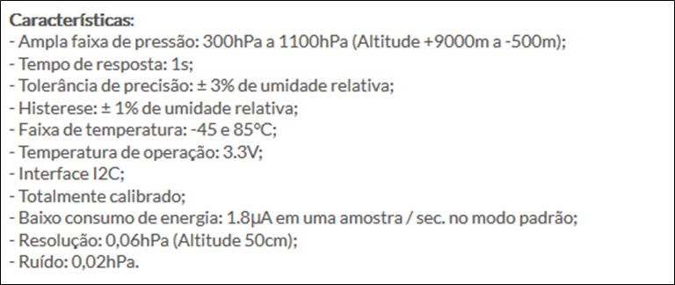

Figura 1. Características do sensor BME280 - [www.huinfinito.com.br](http://www.huinfinito.com.br)

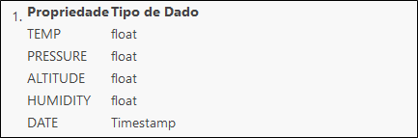

Figura 2. Tipo de dados do sensor BME280

* + Sensor de Gás (MQ2) - Detecta gases inflamáveis e fumaça. Quando a concentração de gases fica acima do nível ajustado pelo potenciômetro a saída digital “Do” fica em estado alto. Se abaixo do nível, fica em estado baixo.

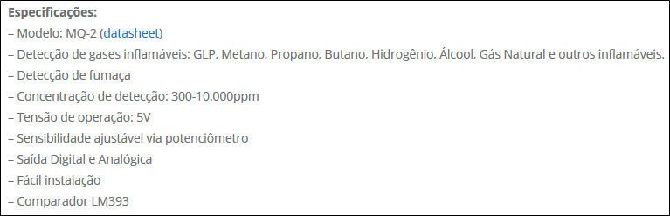

Figura 3. Características do sensor MQ-2 – www.filipeflop.com

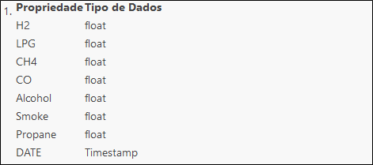

Figura 4. Tipo de dados do sensor MQ-2

2.2 JUSTIFICATIVA

Segundo a CIAS (Central de Inteligência de Aves e Suínos) o Rio Grande do Sul é o terceiro estado com a maior produção de aves do país com 1691 mil toneladas de frango de corte até o dia 16 de maio de 2019. Tendo isso em mente buscamos uma forma de contribuir com a produção de aves no estado.

A escolha em usar sensores inteligente, para monitoramento das variáveis em campo possibilitará o desenvolvimento de diversas aplicações em frontend para auxiliar os avicultores no controle e tomada de decisões remotamente, contribuindo para os avanços da avicultura diante de um senário cada vez mais presente e necessário, a indústria 4.0 (Revista AVINEWS BRASIL (Mai 2018).

3 DESENVOLVIMENTO

## **3.1 FUNDAMENTAÇÃO TEÓRICA**

Segundo a revista AVINEWS BRASIL (Jun2018) Se a condição ambiental não está à altura, pode ser prejudicial para as transformações digestivas, respiratórias e de comportamento das aves. Se as aves têm uma atmosfera adequada e água para atender suas necessidades, então podem crescer rapidamente com boa saúde e aumento de peso.

Segundo a Embrapa (2000) “A produtividade ideal corresponde à maximização da parcela de energia para crescimento de forma a manter a ave vivendo dentro de sua temperatura efetiva, ou seja, aquela que realmente está incidindo na ave, sem nenhum desperdício de energia, seja para compensar o frio ou o calor.”, ou seja, para atingirmos uma produção ideal precisaremos ter controle total da temperatura. E a forma mais eficiente e mais utilizado de controlar a temperatura em um aviário é através da ventilação. Por também manter o controle da umidade proveniente da respiração das aves, além de manter a troca de oxigênio do ambiente tendo em conta que as aves liberam uma grande quantidade de gás carbônico.

## **3.2 PROCEDIMENTOS METODOLÓGICOS**

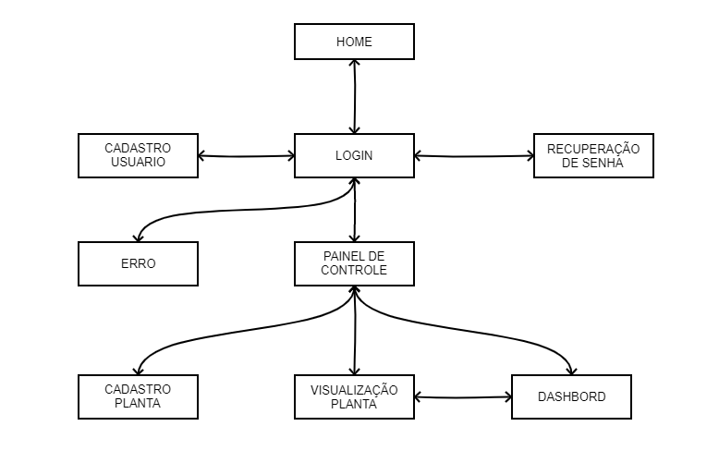

## **3.3 APRESENTAÇÃO E ANÁLISE DOS RESULTADOS**

**3.3.1 Lista dos principais requisitos funcionais do ClimaAVI:**

* **Login**

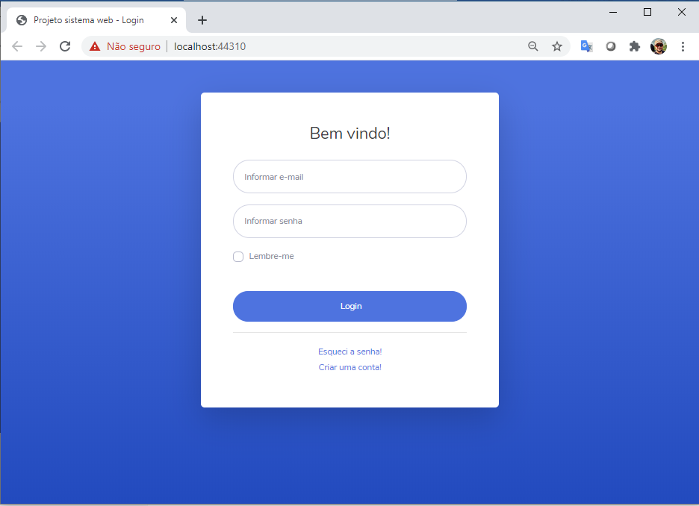

* **Painel Principal**

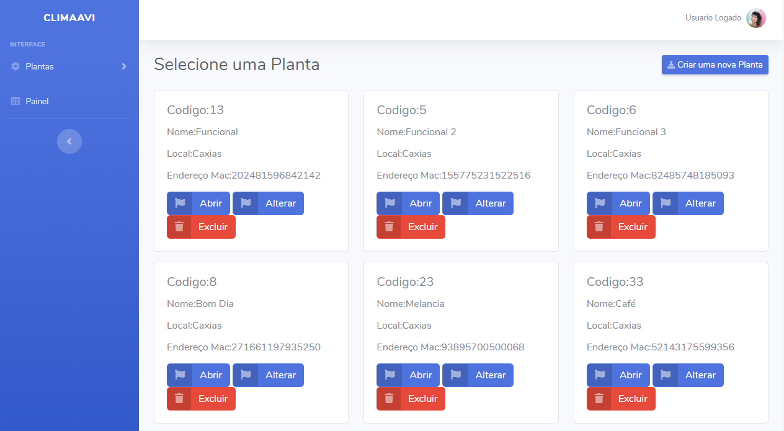

* **Cadastro de Plantas** 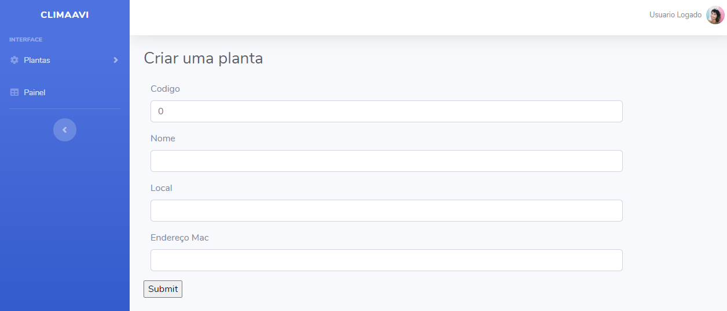
* **Dashboard**

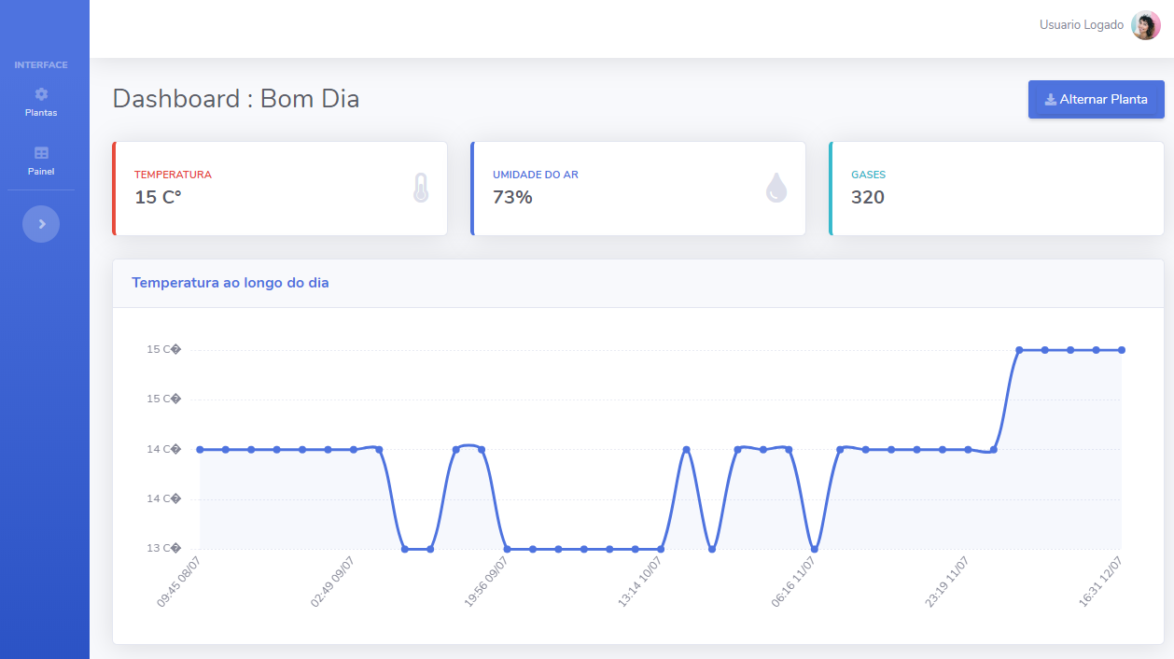

* **Mensagem de erro**

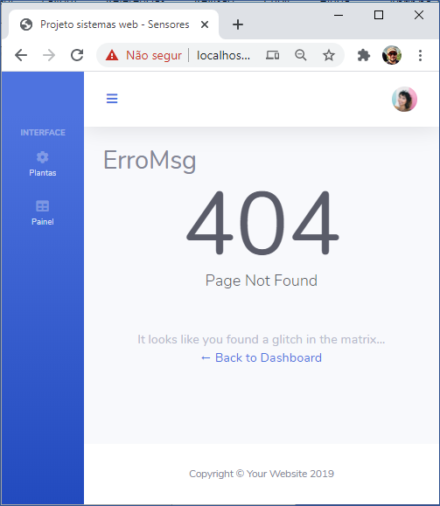

* **Persistência em banco de dados – PostgreSQL**

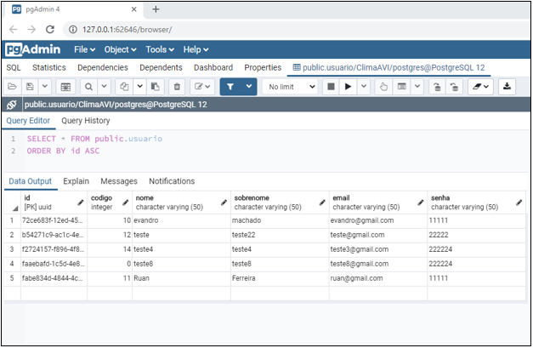

## **3.4 CONSIDERAÇÃO FINAIS**

Com a realização deste trabalho aliando os conceitos e a prática para o desenvolvimento deste projeto web, foi possível agregar conhecimento no desenvolvimento tanto de frontend como backend, tendo uma visão completa de todo o processo de leitura e tratamento dos dados a partir de uma chamada feita pelo usuário até a coleta dos dados e persistência em banco de dados, assim como, todas as questões de armazenamento e configuração da aplicação em um servidor hospedeiro e os processos necessários para garantir segurança das informações.

Os objetivos propostos no projeto ClimaAVI foram parcialmente atingidos, permanecendo algumas melhorias no código, para uma real aplicação, porém, para a aplicação dos conceitos vistos em aula, o código desenvolvido atendeu as expectativas, pois desenvolve todas as funções principais observando todos os critérios abordados.

# REFERÊNCIAS

**Embrapa** (2000). Ventilação na Avicultura de Corte. ISSN 0101-6245 Versão Eletrônica

**CIAS** < <https://www.embrapa.br/suinos-e-aves/cias/estatisticas/frangos/brasil> > Acesso em: 06 de abril de 2020

# AVINEWS BRASIL (JUN 2018). Como se vincula uma granja avícola à Internet das Coisas? <<https://avicultura.info/pt-br/granja-avicola-internet-das-coisas/>> Acesso em: 05 de abril de 2020

# AVINEWS BRASIL (MAI 2018). Indústria 4.0, robôs autônomos e Avicultura

# <https://avicultura.info/pt-br/robos-autonomos-industria-40-avicultura/> Acesso em: 05 de abril de 2020